برگزاری جلسه کمیته اعتباربخشی دانشکده پزشکی شاهد
در راستای آمادگی جهت انجام اعتبار بخشی دانشکده پزشکی در سال ۱۴۰۳ و در راستای برگزاری جلسات هفتگی و مدون، جلسه بررسی اقدامات صورت گرفته در خصوص استاندارد های حوزه ی 3 با حضور اعضای کمیته اعتبار بخشی در روز شنبه 13 بهمن 1403 ؛ ساعت 10 صبح برگزار گردید. در این جلسه اعضای کارگروه حوزه های مذکور ، به بیان اقدامات صورت گرفته در خصوص تکمیل مستندات این حوزه ، پرداختند و مقرر گردید مصوبات جلسه ( اعمم از اصلاح بخش های ذکر شده در شیوه نامه آزمون های حضوری و مجازی ، پر کردن چک لیست ارزیابی برگزاری آزمون های مجازی و حضوری(ترم اول 1404-1403)، تصویب مجدد شیوه نامه نظام جامع ارزیابی حضوری و مجازی و ابلاغ از طریق اتوماسیون ونامه . مکاتبه به کارگروه های آموزشی و...) در اسرع وقت انجام گردیده و برای جلسه ی آتی، گزارش ها به صورت کامل و با ارائه مستندات، آماده گردد.
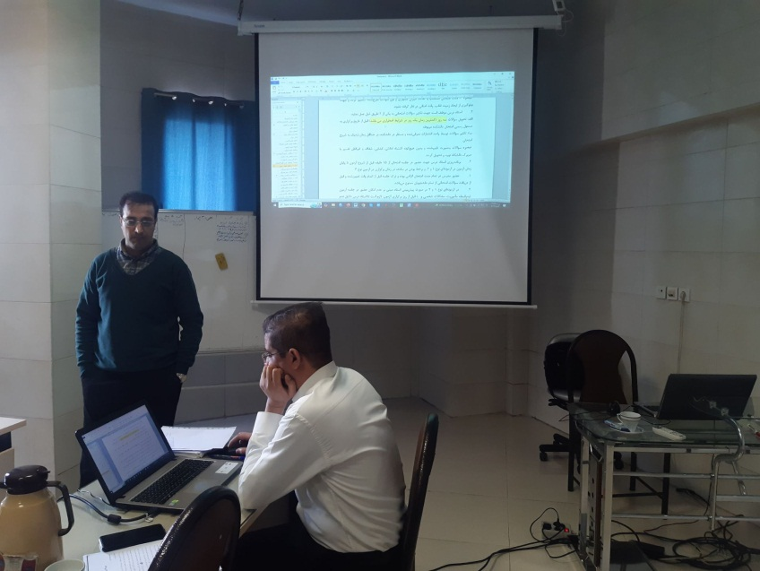
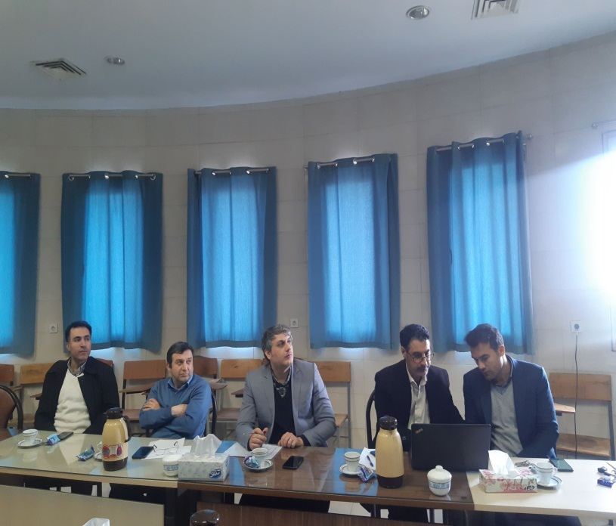 | 